Федеральное государственное автономное образовательное учреждение высшего образования Национальный исследовательский университет ИТМО

Факультет программной инженерии и компьютерной техники

Моделирование

Лабораторная работа №1

Вариант № 9

Выполнил: студент группы P3308, Васильев Н. А.

Преподаватель: Авксентьева Е. Ю.

Санкт-Петербург 2025

Цель работы

Изучение методов обработки и статистического анализа результатов измерений на примере заданной числовой последовательности путем оценки числовых моментов и выявления свойств последовательности на основе корреляционного анализа, а также аппроксимация закона распределения заданной последовательности по двум числовым моментам случайной величины.

Ход работы

Этап 1

Оценки математического ожидания, дисперсии, среднеквадратического отклонения, коэффициента вариации заданной числовой последовательности и доверительные интервалы для оценки математического ожидания с доверительными вероятностями 0,9; 0,95 и 0,99.

Характеристики заданной ЧП

|  |  |  |  |  |  |  |  |
| --- | --- | --- | --- | --- | --- | --- | --- |
| **Характеристика** |  | **Количество случайных величин** | | | | | |
|  | **10** | **20** | **50** | **100** | **200** | **300** |
| **Мат. ож.** | Знач, | 7,8039 | 9,7395 | 8,8681 | 11,9753 | 10,9057 | 10,2263 |
| % | 76,31% | 95,24% | 86,72% | 117,10% | 106,64% |
| Дов. инт. (0,9) | Знач, | 3,7858 | 3,8244 | 2,1846 | 7,2860 | 3,8424 | 2,6579 |
| % | 142,44% | 143,89% | 82,19% | 274,13% | 144,57% |
| Дов. инт. (0,95) | Знач, | 4,5111 | 4,5570 | 2,6031 | 8,6819 | 4,5786 | 3,1671 |
| % | 142,44% | 143,89% | 82,19% | 274,13% | 144,57% |
| Дов. инт. (0,99) | Знач, | 5,9286 | 5,9889 | 3,4210 | 11,4099 | 6,0172 | 4,1622 |
| % | 142,44% | 143,89% | 82,19% | 274,13% | 144,57% |
| **Дисперсия** | Знач, | 52,9729 | 108,1188 | 88,1969 | 1962,1372 | 1091,4166 | 783,3186 |
| % | 6,76% | 13,80% | 11,26% | 250,49% | 139,33% |
| **С. к. о.** | Знач, | 7,2782 | 10,3980 | 9,3913 | 44,2960 | 33,0366 | 27,9878 |
| % | 26,00% | 37,15% | 33,55% | 158,27% | 118,04% |
| **К-т вариации** | Знач, | 0,9326 | 1,0676 | 1,0590 | 3,6990 | 3,0293 | 2,7368 |
| % | 34,08% | 39,01% | 38,69% | 135,16% | 110,69% |

% - относительные отклонения рассчитанных значений от значений, полученных для выборки из трехсот величин.

**Вывод из Этапа 1**: Дисперсия и среднеквадратическое отклонение увеличиваются с размером выборки, что указывает на большую вариативность данных. Однако при больших объемах выборки наблюдается стабилизация этих показателей. Коэффициент вариации показывает умеренные изменения, что говорит о стабильности отношения стандартного отклонения к среднему при увеличении выборки.

Этап 2

Значений заданной числовой последовательности с результатами анализа характера числовой последовательности.

График 1

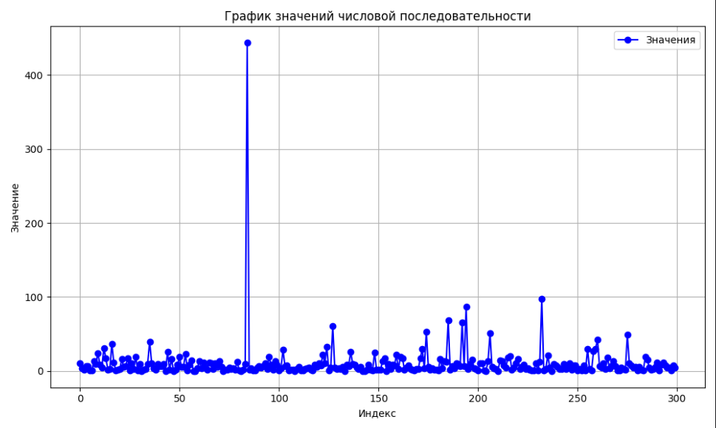

**Вывод из Этапа 2**: Изучив график значений числовой последовательности, можно сделать вывод, что последовательность не имеет явных трендов (не является периодической, возрастающей или убывающей).

Этап 3

Результаты автокорреляционного анализа (значения коэффициентов автокорреляции со сдвигом 1, 2, 3, …)

|  |  |  |  |  |  |  |  |  |  |  |
| --- | --- | --- | --- | --- | --- | --- | --- | --- | --- | --- |
| **Сдвиг ЧП** | 1 | 2 | 3 | 4 | 5 | 6 | 7 | 8 | 9 | 10 |
| **К-т АК** | -0,0180 | -0,0125 | -0,0260 | -0,0357 | -0,0089 | -0,0437 | -0,0097 | -0,0367 | 0,0235 | -0,0320 |

Коэффициенты автокорреляции

График 2

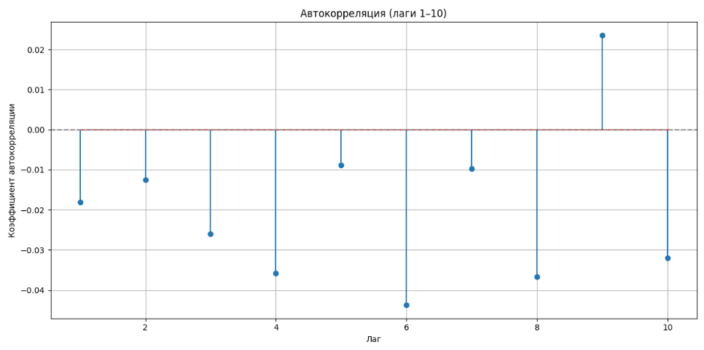

**Вывод из Этапа 3**: Из результатов автокорреляционного анализа можно сделать вывод, что последовательность можно считать случайной. Нет явной тенденции или периодичности, что подтверждает случайный характер последовательности.

Этап 4

Гистограмма распределения частот для заданной числовой последовательности

График 3

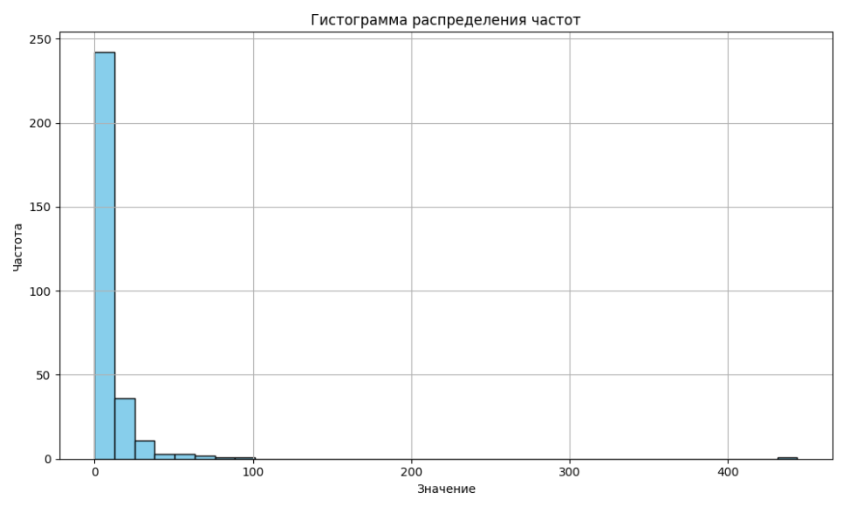

Математическое ожидание: 10,2263

СКО: 27,9878

Коэффициент вариации: 2,7368

**Вывод из Этапа 4:** Исходя из гистограммы мы можем видеть, что большая часть значений располагается в промежутке от 0 до 100. CV2 = 7,4903 > 1 → необходимо подобрать гиперэкспоненциальную модель.

Этап 5

Параметры, рассчитанные по двум начальным моментам и определяющие вид аппроксимирующего закона распределения заданной случайной последовательности (равномерный; экспоненциальный; нормированный Эрланга; гипоэкспоненциальный; гиперэкспоненциальный).

На предыдущем этапе мы получили, что нам необходимо использовать гиперэкспоненциальный закон.

$$q ≤\frac{2}{1 + v^{2}}≈0,23801$$

Возьмем $q=0,2$:

$$v=2,7368 ⇒v^{2}=7,4903$$

$$t=10,2263$$

$$t_{1}=\left[1+\sqrt{\frac{1 - q}{2q}\left(v^{2}-1\right)}\right]t$$

$$t_{1}=47,07035$$

$$t_{2}=\left[1-\sqrt{\frac{q}{2\left(1-q\right)}\left(v^{2}-1\right)}\right]t$$

$$t_{2}=1,01534$$

Получаем следующий аппроксимирующий закон распределения:

$$F(r1, r2) =t1× -ln(1 - r2) при r1 < q$$

$$F(r1, r2) =t2× -ln(1 - r2) при r1 ≥ q$$

**Вывод из Этапа 5**: Исходя из прошлого этапа и вычислений в данном этапе, можем сказать, что аппроксимирующий закон распределения данной последовательности гиперэкспоненциальный.

Этап 6

Описание алгоритма (программы) формирования аппроксимирующего закона распределения и расчета значений всех числовых характеристик с иллюстрацией (при защите отчета) его работоспособности.

class HyperexponentialGenerator:  
 def __init__(self, ref_mean: float, ref_std: float, q: float = 0.2):  
 self.ref_mean = ref_mean  
 self.ref_std = ref_std  
 self.q = q  
 self.t1, self.t2 = self._estimate_params()  
  
 def _estimate_params(self) -> Tuple[float, float]:  
 var_coeff = self.ref_std / self.ref_mean  
 var_term = (var_coeff ** 2 - 1)  
  
 if var_term < 0:  
 print("Warning: Invalid value for sqrt, setting default values for t1 and t2.")  
 return self.ref_mean, self.ref_mean  
  
 t1 = (1 + sqrt(((1 - self.q) / (2 * self.q)) * var_term)) * self.ref_mean  
 t2 = (1 - sqrt((self.q / (2 * (1 - self.q))) * var_term)) * self.ref_mean  
  
 print(f'q = {self.q}\nt1 = {t1}\nt2 = {t2}\n')  
 return t1, t2  
  
 def generate_sample(self, n_samples: int = 300) -> List[float]:  
 np.random.seed(42)  
  
 choices = np.random.uniform(0, 1, n_samples)  
 r_values = np.random.uniform(0, 1, n_samples)  
  
 rates = np.where(choices < self.q, self.t1, self.t2)  
 samples = -rates * np.log(1 - r_values)  
  
 return samples.tolist()  
  
 def save_to_file(self, samples: List[float], filename: str = 'hyperexp_params.txt'):  
 with open(filename, 'w') as f:  
 for sample in samples:  
 f.write(f"{sample}\n")

**Вывод из Этапа 6**: Я реализовал алгоритм генерации выборки гиперэкспоненциального распределения, где параметры $t_{1}$ и $t_{2}$ вычисляются на основе среднего и стандартного отклонения исходных данных. Генерация выборки осуществляется с использованием этих параметров и вероятности $q$. Результаты сохраняются в файл для дальнейшего анализа.

Этап 7

Характеристики сгенерированной ЧП

|  |  |  |  |  |  |  |  |
| --- | --- | --- | --- | --- | --- | --- | --- |
| **Характеристика** |  | **Количество случайных величин** | | | | | |
|  | **10** | **20** | **50** | **100** | **200** | **300** |
| **Мат. ож.** | Знач, | 27,538 | 22,418 | 15,730 | 16,341 | 14,788 | 13,585 |
| % | 202,70% | 165,02% | 115,78% | 120,28% | 108,85% |
| Дов. инт. (0,9) | Знач, | 29,026 | 16,163 | 7,466 | 6,311 | 4,462 | 3,386 |
| % | 857,29% | 477,38% | 220,51% | 186,40% | 131,79% |
| Дов. инт. (0,95) | Знач, | 34,586 | 19,259 | 8,896 | 7,520 | 5,317 | 4,034 |
| % | 857,29% | 477,38% | 220,51% | 186,40% | 131,79% |
| Дов. инт. (0,99) | Знач, | 45,454 | 25,311 | 11,691 | 9,883 | 6,987 | 5,302 |
| % | 857,29% | 477,38% | 220,51% | 186,40% | 131,79% |
| **Дисперсия** | Знач, | 3113,904 | 1931,080 | 1030,067 | 1472,093 | 1471,703 | 1271,067 |
| % | 244,98% | 151,93% | 81,04% | 115,82% | 115,78% |
| **С. к. о.** | Знач, | 55,802 | 43,944 | 32,095 | 38,368 | 38,363 | 35,652 |
| % | 156,52% | 123,26% | 90,02% | 107,62% | 107,60% |
| **К-т вариации** | Знач, | 2,026 | 1,960 | 2,040 | 2,348 | 2,594 | 2,624 |
| % | 77,22% | 74,69% | 77,75% | 89,47% | 98,85% |

График 4

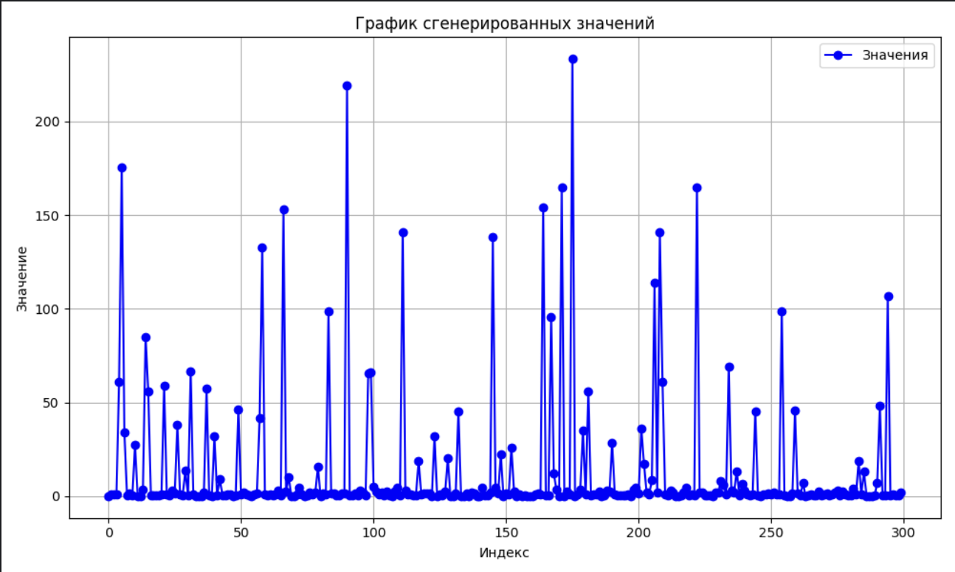

|  |  |  |  |  |  |  |  |  |  |  |
| --- | --- | --- | --- | --- | --- | --- | --- | --- | --- | --- |
| **Сдвиг ЧП** | 1 | 2 | 3 | 4 | 5 | 6 | 7 | 8 | 9 | 10 |
| **К-т АК** | -0,0138 | -0,0603 | -0,0311 | 0,0637 | -0,0708 | -0,0507 | 0,0436 | 0,0613 | 0,0120 | -0,0041 |

Коэффициенты автокорреляции

График 5

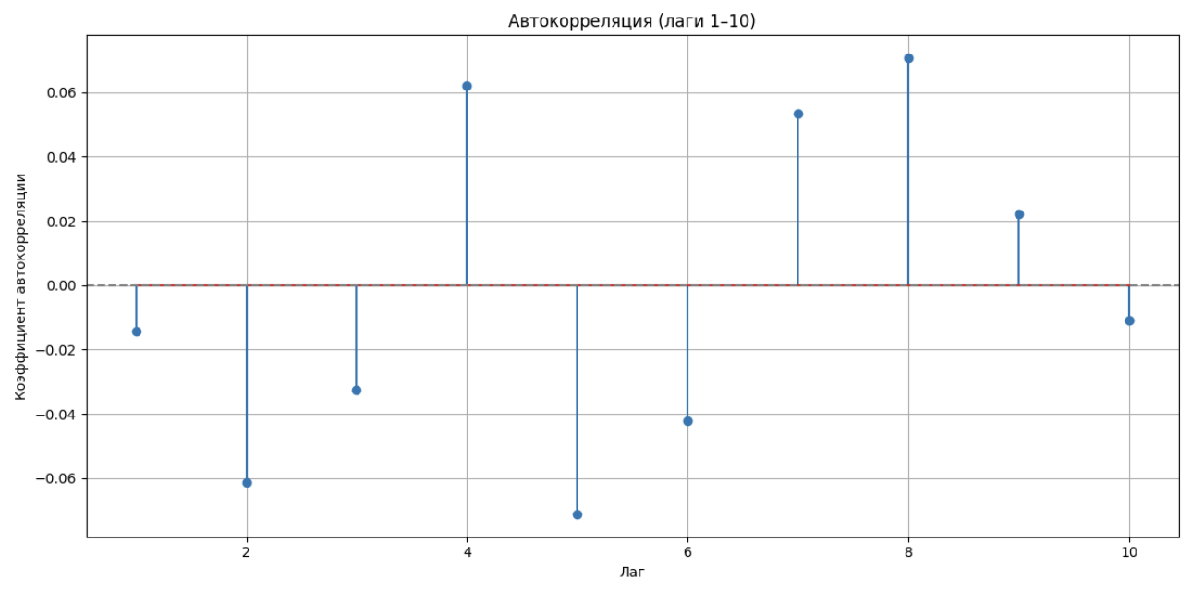

Значимой автокорреляции не обнаружено – последовательность можно считать случайной.

График 6

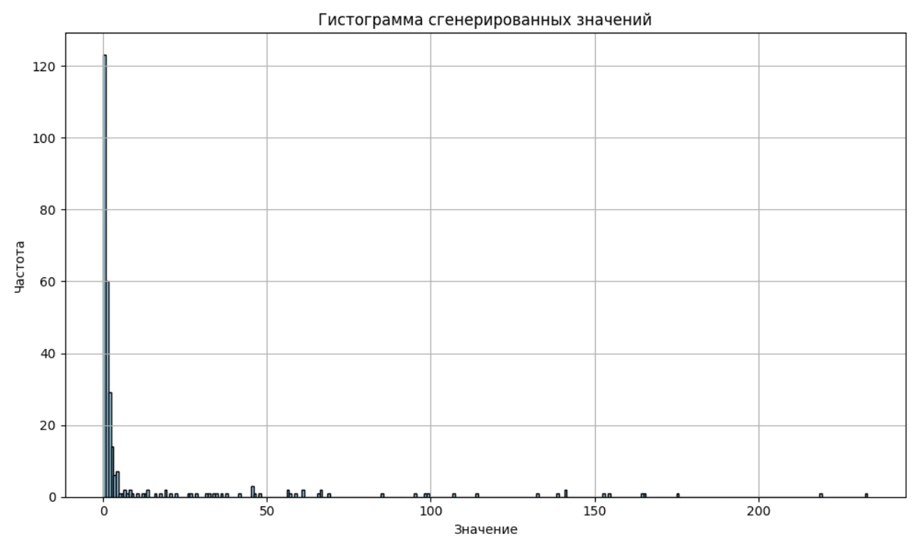

Рассчитаем коэффициент корреляции между последовательностями:

$$r=\frac{\sum_{i = 1}^{n}{(x_{i}-\underline{x})(y_{i}-\underline{y})}}{\sqrt{\sum_{i = 1}^{n}{{(x_{i}-\underline{x})}^{2}}×\sum_{i = 1}^{n}{{(y_{i}-\underline{y})}^{2}}}}=-0,030061$$

Дополнительно рассчитаем его при помощи библиотеки *NumPy* для *Python*.

correlation_numpy = np.corrcoef(x, y)[0, 1]

Коэффициент корреляции (NumPy): -0.030061

$\left|r\right|<0,1 ⇒$ очень слабая корреляция между исходной и сгенерированной числовыми последовательностями.

**Вывод из Этапа 7**: Я проанализировал сгенерированную последовательность, рассчитал коэффициент корреляции между исходной и сгенерированной последовательностями и получили значение, которое указывает на очень слабую корреляцию между последовательностями. Это подтверждает, что сгенерированные данные слабо связаны с исходными.

Вывод

В ходе лабораторной работы была проанализирована заданная числовая последовательность: вычислены её математическое ожидание, дисперсия и другие статистические характеристики. Гистограмма не выявила признаков тренда или периодичности, а автокорреляционный анализ подтвердил случайный характер данных. На основе полученных параметров был подобран аппроксимирующий закон распределения и сгенерирована новая последовательность. Коэффициенты вариации обеих последовательностей оказались близки к 2,7, а автокорреляция – около нуля, что подтверждает их случайность. Несмотря на различие в среднем и дисперсии, оно укладывается в доверительные интервалы, что говорит о приемлемом качестве аппроксимации.